Работа над ошибками.

1. Пропуск, вставка, замена.
Выпиши слово без ошибок три раза, подчеркни букву, в написании которой ты ошибся.
Ребята, ребята, ребята.

2. Сочетание жи-ши, ча-ща, чу-щу, чк, чн.
Выпиши слово без ошибки, напиши еще два слова на это правило.
Жизнь, ужи, жилет.

3. Безударные гласные, проверяемые ударением.
Выпиши слово, подбери проверочное.
Поля – поле.

4. Непроверяемые безударные гласные (словарные слова).
Запиши слово три раза, подчеркни запоминаемую гласную.
Лопата, лопата, лопата.

5. Заглавная буква в именах собственных.
Выпиши слово без ошибок, напиши еще 2 слова на это правило.
Москва, Владимир, Суздаль.

6. Написание предлогов со словами.
Выписать предлог со словом, вставить между ними слово.
За домом, за большим домом.

7. Парные согласные на конце слова.
Выпиши слово без ошибок, подбери проверочное слово.
Город - города.

8. Мягкий знак – показатель мягкости.
Выпиши слово правильно, подчеркни мягкий знак. Напиши еще два слова на это правило.
Лебедь, лось, пень.

9. Разделительный мягкий знак (перед буквами е, ё, ю, я, и).
Выпиши слово правильно, подчеркни мягкий знак. Напиши еще два слова на это правило.
Пьет, варенье, платье.

10. Перенос слов.
Выпиши слово, разделяя его черточками для переноса.
Зай-чиш-ка.

11. Двойные согласные в слове.
Выпиши слово правильно. Напиши еще два слова. Раздели слова для переноса.
Группа – груп-па, масса – мас-са, ванна - ван-на

12. Ударение.
Выпиши слова, поставь в них
правильно знак ударения.
Алфавит, свёкла.

13. Заглавная буква в начале предложения или точка в конце предложения.
Выпиши предложение без ошибок. Подчеркни главные члены (подлежащее и сказуемое.)
Ира играла в мяч.

Части речи.

Слова, которые обозначают предмет и отвечают на вопрос кто? что? Называются именами существительными. (парта, Миша, вилка, волк.)

Слова, которые обозначают действие предмета и отвечают на вопросы что делать? что делает? что будет делать? что сделал? что сделает? Называются глаголами.
( пишет, рисовать, читал, пел)

Слова, которые обозначают признаки предмета и отвечают на вопросы какой? какая? какие? какое? Называются именами прилагательными. (красный, широкий, высокая, осенний)

Пишите, пожалуйста, грамотно!

Памятка для
работы над
ошибками.

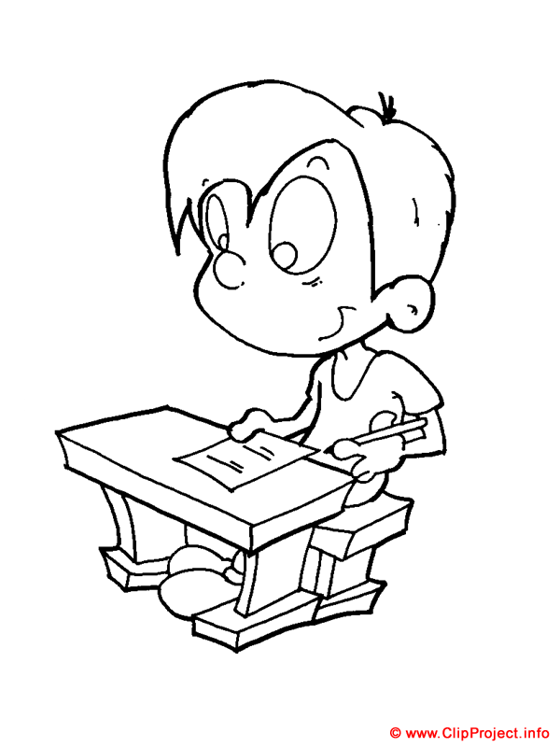
Владимир 2011

